T I S K O V Á Z P R Á V A
Lesy ČR: 100 milionů na podporu veřejně prospěšných funkcí lesů v roce 2013

Hradec Králové, 2. dubna 2013 – Podporu a rozvoj veřejně prospěšných funkcí lesů podrobně popisuje dokument nazvaný „Program 2020 – zajištění veřejného zájmu u LČR“ (dále jen Program 2020). Slouží k financování konkrétních investičních i neinvestičních projektů na obnovu a údržbu turistických cest, naučných stezek, odpočinkových míst, studánek, kulturních památek, opatření na ochranu biologické rozmanitosti a mnoha dalších činností v lesích obhospodařovaných Lesy ČR. „V roce 2013 na projekty v rámci tohoto programu, kterým cíleně podporujeme veřejně prospěšné funkce lesů, vynaložíme téměř dvojnásobnou částku oproti minulým letům a to rovných 100 milionů korun. Realizaci Programu 2020 zabezpečujeme z vlastních finančních prostředků, tedy z vytvořeného zisku; mezi lety 1999 – 2012 jsme do něho investovali částku přesahující 450 milionů korun,“ říká ekonomický ředitel Lesů ČR Michal Gaube, pověřený řízením podniku.

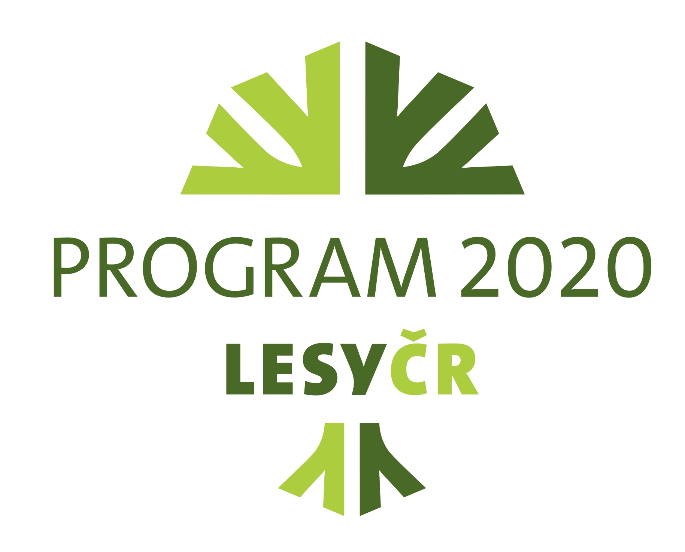
Významné akce roku 2013

Mezi letošní významné akce patří například výstavba naučné stezky Jahodná na Lesní správě (LS) Ostrava v hodnotě půl milionu korun, dále výstavba rozhledny Velký Javorník na LS Frenštát pod Radhoštěm v hodnotě 2,7 milionu korun či projekt rekonstrukce Nassauské stezky na LS Jeseník v ceně 700 tisíc Kč. Za zmínku stojí také vybudování turistické stezky Rozvodí - Čertovo jezero na LS Železná Ruda nebo vybudování rozhledny a altánu na Markoušovickém hřebeni na LS Dvůr Králové v hodnotě 2,3 milionu korun.

Program 2020 Lesy ČR oficiálně představily v srpnu 2011; navazuje na původní program z roku 1999 a je určen všem milovníkům přírody a naší kulturní krajiny, návštěvníkům lesů i odborné veřejnosti.

Podrobnější informace je možné vyhledat na internetových stránkách Lesů ČR
nebo prostřednictvím přímého linku
http://www.lesycr.cz/volny-cas-v-lese/program-2020-lesu-ceske-republiky/Stranky/default.aspx

KONTAKT:
Zbyněk Boublík
tiskový mluvčí Lesů ČR
Tel.: +420 724 813 301
E-mail: Boublik@lesycr.cz
DOPLŇUJÍCÍ INFORMACE K NEZVÝZNAMNĚJŠÍM AKCÍM V RÁMCI PROGRAMU 2020 V ROCE 2013

► Naučná stezka Jahodná (LS Ostrava)

▪ celkové náklady: 500 tisíc Kč
▪ popis: nová komunikace o celkové délce 450 m v nadmořské výšce cca 400 m. n. m. Jedná se o vybudování nové zpevněné stezky, jejíž trasa povede po stávající lesní cestě. Komunikace zlepší průchodnost komplexu Babí hora - Jahodná. Tento lesní komplex je kategorizován jako příměstský les a tato komunikace na sebe naváže potřeby jak návštěvníků pěších, tak zejména cyklistů. Zpevnění bude provedeno kamenivem s urovnáním a zavibrováním, ve zvláště zamokřelých místech budou provedeny drenáže, které budou vyúsťovat do plochých tůní, které podpoří výskyt a vývoj drobných obojživelníků, kteří se v lokalitě vyskytují.

► Rozhledna Velký Javorník (LS Frenštát)

▪ celkové náklady: 2,7 milionu Kč
▪ popis: Vytvoření významného krajinného prvku a zvýšení atraktivity turisticky zajímavého prostředí v lokalitě vrcholu Velký Javorník. Jedná se o vícepatrovou dřevěnou rozhlednu s ocelovými kotevními prvky. Základová konstrukce stavby bude tvořena železobetonovými patkami. Podlaha bude tvořena kamennou dlažbou. Podlahy na patrech jsou dřevěné. Svislá nosná konstrukce bude tvořena dřevěnými hranoly (220/440 mm), v horních patrech je svislá konstrukce tvořena sloupy z dřevěných hranolů (220/300 mm).

► Rekonstrukce Nassauské stezky (LS Jeseník)

▪ celkové náklady: 700 tisíc Kč
▪ popis: Nassauská stezka a chodník vedoucí k Hydropatickým skalám bude v koruně 1 m široký a určený pouze pro pěší využití. Z velké části Nassauská stezka kopíruje svoji původní polohu a pouze v místech, kde nebylo možno v terénu identifikovat směr došlo k novému vytyčení. Podélný sklon je ve většině úseku vedený v rozmezí pohodlné pro chůzi (6 až 10%), pouze v několika úsecích je tento doporučený sklon překročen. Ve vyznačených úsecích budou vybudovány opěrné zídky z kamene. U významných objektů skal bude upraveno jejich okolí a uzpůsobeno rekreačnímu využití. Stezka bude vybavena jednoduchými lavičkami, informačními tabulemi; původní cedule umístěné na skalách budou obnoveny do původního stavu.

► Turistická stezka Rozvodí - Čertovo jezero (LS Železná Ruda)

▪ celkové náklady: 2 miliony Kč
▪ popis: turistický chodník pro pěší šíře 2 m
▪ konstrukce: kamenivo, kalený povrch
▪ délka lesní cesty: 0,950 km
▪ přibližná nadmořská výška: 1160 m.n.m.
▪ současný stav: vyšlapaná pěšina od turistů lesním porostem
▪ provozní zdůvodnění: turistická stezka
▪ stručný popis: vybudování nové turistické stezky povede k soustředění turistů na tuto turistickou stezku z okolních lesních porostů, kde již nebude docházet k poškození těchto porostů.

► Rozhledna a altán na Markoušovickém hřebeni (LS Dvůr Králové)

▪ celkové náklady: 2,3 milionu Kč
▪ popis lokality: k.ú. Slavětín u Radvanic, obec Radvanice, okres Trutnov, kraj Královéhradecký, (Jestřebí hory) p.p.č. 333/1, nejvyšší místo v rámci Markoušovického hřebene (což je neoficiální název pískovcového hřebene) s kótou 708 m n.m. (je možné najít na téměř každé mapě).
V loňském roce byla kompletně opravena přístupová komunikace, která tvoří přístup a příjezd na hřeben. Z místa bude vidět na Krkonoše, Rýchory, Vraní hory, Orlické hory, Českoskalicko.
▪ popis konstrukce: Celková výška včetně střechy je 23 m. Vyhlídková plošina ve výšce 18 m nad zemí. Nadzemní, převážně dřevěná konstrukce bude umístěna na železobetonovém základovém bloku. Nadzemní část tvoří středový ocelový sloup s točitým schodištěm, 4 rohové dřevěné sloupy na patkách ve čtyřech nadzemních podlažích, příčle z hraněného řeziva a šikmá táhla z oceli. Krov rozhledny je z dřevěných hranolů, půjde o tradiční tesařské provedení ve tvaru osmibokého jehlanu. Povrch střechy bude plechový, bezúdržbový, eloxovaný hliník do červené barvy z důvodu bezpečnosti letového provozu. U rozhledny bude instalován dřevěný odpočinkový altán s informačním systémem. Na přístupové cestě jsou již nyní instalovány dvě odpočinkové lavice.
Poznámky pro editory:
- Státní podnik Lesy ČR obhospodařuje více než 1,3 milionu hektarů lesního majetku (což představuje šestinu plochy ČR a zhruba polovinu lesů v ČR) a pečuje o více než 39 tisíc kilometrů vodních toků (tj. přibližně o jednu třetinu délky vodních toků a bystřin v ČR).
- Lesy ČR jsou držiteli Osvědčení o účasti v regionální certifikaci lesů systémem PEFC na celé výměře spravovaného lesa. Uvedené osvědčení je dokladem, že Lesy ČR v lesích hospodaří v souladu se schválenými standardy trvale udržitelného hospodaření.

